ANEXA Nr. 5.E
la procedură

Legea 292/2018

MEMORIU DE PREZENTARE

- Denumirea proiectului:
“ CONSTRUIRE SPITAL DE BOLI CRONICE”
II. Titular:
- numele; MEDICAL EXPERT HOUSE
- - adresa poștală comuna Galicea, sat Galicea nr. 242, judeţul Vâlcea - numărul de telefon, de fax și adresa de e-mail, adresa paginii de internet;
TEL -…………….., email - medicalexperthouse@yahoo.com
- numele persoanelor de contact: Olteanu Razvan - 0726015696
 director/manager/administrator; GAVRILESCU FLORINA-CLAUDIA
 responsabil pentru protecția mediului. Olteanu Razvan

III. Descrierea caracteristicilor fizice ale întregului proiect:
- un rezumat al proiectului;
Beneficiarul acestui proiect detine o proprietate si se doreste construirea unui cpital de boli cronice.
Prin realizarea acestei investitii se doreste construirea unui spital cu intreg fluxul necesar.
Conform actului de concesiune, terenul este în suprafaţă totală de 10521,00 mp, iar folosinţa terenului este intravilan arabil.
Modul de execuţie al lucrării se va face cu societate specializată.
Terenul are următoarele vecinătăţi:
- N – D.N.-64,
- E - drum,
- S - drum acces,
- V – nr.cad. 1234, Bochileanu Ilie, Tişoaică Vasile, Idu Dumitru.

Construcția proiectată are destinaţia de restaurant, se încadrează în categoria “C” de importanță în conformitate cu HG 766 /NOV. 1997, grad de rezistenţă la foc -“II” şi la clasa “IV” de importanță conform codului de proiectare seismică P100/1-2013.

Suprafață teren: | 10521,00 | mp.
Suprafață construită existentă: | 0 | mp.
Suprafață desfășurată existentă: | 0 | mp.
Suprafață construită propusă: | 877,20 | mp.
Suprafață desfășurată propusă: | 877,20 | mp.
Suprafață construită totală: | 877,20 | mp.
Suprafață desfășurată totală: | 877,20 | mp.

Justificarea necesității proiectului;
Cladirea va beneficia de toate utilitatile (alimentare cu apa, canalizare, incalzire, servicii de servire a hranei) astfel in cladirea studiata se vor oferii doar servicii de locuire/tratament temporar.
Fiecare camera este echipata cu un grup sanitar si 3 paturi
- descrierea proceselor de producţie ale proiectului propus:
- racordarea la reţelele utilitare existente în zonă:
Instalatii electrice – beneficiarul se va racorda la sistemul national de distributie energie electrica.
Instalatii sanitare
- pentru alimentarea cu apa si canalizare a obiectivul se va racorda de la reteaua localitatii.
Elementele specifice caracteristice proiectului propus
Sistemul constructiv propus se compune din:
01 – Sistemul constructiv
Sistemul constructiv este unul realizat din stalpi si grinzi din beton armat si zidarie portanta.
Constructia are un regim de inaltime parter .

02- Închiderile exterioare
Pereţii exteriori sunt din zidarie si invelitoarea este tabla tip tigla.
- Prin situatia propusa vor fi asigurate conditiile minime de igiena si confort necesare functionarii in conditii optime a intregii investitii.

- Prin investitia propusa , beneficiarul isi doreste cresterea capacitatii de servicii pentru populatie, dar si creerea unor noi locuri de munca.

- valoarea investiției;
300.000 lei
d) perioada de implementare propusă;
1 an
- planșe reprezentând limitele amplasamentului proiectului, inclusiv orice suprafață de teren solicitată pentru a fi folosită temporar (planuri de situație și amplasamente);
- anexate prezentului memoriu
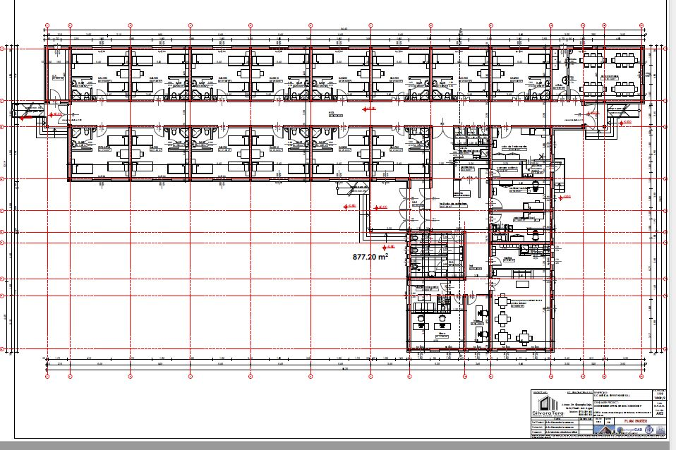

f) o descriere a caracteristicilor fizice ale întregului proiect, formele fizice ale proiectului (planuri, clădiri, alte structuri, materiale de construcție și altele).
Constructia proiectata are o structura din zidarie, cu regim de inaltime parter.

Accesul în incintă se face din drumul de acces situat pe latura nordică.

Menționăm că în perioada construirii pe acest teren, vor fi respectate toate normele legale în vigoare iar deșeurile rezultate vor fi ridicate de către o firmă de salubritate, cu care se va încheia un contract.

Finisajele interioare și cele exterioare existente ale construcției, respectă normele tehnice în vigoare ale ministerului sănătății, precum și standardele tehnice ale Uniunii Europene.

Modul de asigurare a utilitatilor
- Alimentare cu apa: alimentarea cu apa se face din reteaua comunei .
- Evacuarea apelor uzate: evacuarea apelor uzate se va face in reteaua de canalizare a comunei.
- Asigurarea agentului termic: incalzirea se asegura electric prin radiatoare/calorifere din instalatia centrala propusa (centrala térmica cu gaz).
Locurile de parcare sunt asigurate de un teren conform plan de situatie.
IV. Descrierea lucrărilor de demolare necesare:
Nu se vor face lucrari de demolare.
V. Descrierea amplasării proiectului:
- distanța față de vecinatati
- N – D.N.-64, distanta 35 m
- E - drum, distanta 23 m
- S - drum acces, distanta ,73 m
V – nr.cad. 1234, Bochileanu Ilie, Tişoaică Vasile, Idu Dumitru Ce-a mai apropiata locuinta de acest proiect este la peste 56 m distanta.

Profilul activității: prin proiect se propune construirea unui spital de boli cronice care să deservească populația din zona adiacentă și nu numai.
Accesul în incintă se face din drumul de acces situat pe latura nordică.
Parcarea autovehiculelor personalului medical se va face in fata cladirii, in locul special amenajat, iar accesul se face prin actionarea portilor cu deschidere automatizata.
Parcarea autovehiculelor vizitatorilor se face pe latura sudică, terenul fiind ingradit, iar acesul spre cladire se face pietonal, pe un acces tip poarta pietonala automatizata.
Clădirea va fi construită din zidărie cu blocuri BCU de 40 cm, fundații continue din beton armat și cadre de beton armat, planșeu de 15 cm.
Finisajele interioare și cele exterioare existente ale construcției, respectă normele tehnice în vigoare ale Ministerului Sănătății, precum și standardele tehnice ale Uniunii Europene.
Acoperișul va fi realizat din ţiglă metalică cu șarpantă de lemn tratat și ignifugat.
Menționăm că în perioada construirii pe acest teren, vor fi respectate toate normele legale în vigoare iar deșeurile rezultate vor fi ridicate de către o firmă de salubritate, cu care se va încheia un contract.
Circuite funcționale: există separate activitățile aseptice de cele septice.
Structura: plan parter:
- 13 saloane cu 3 paturi, suprafața fiecărui salon având 21,02 mp și grup sanitar propriu,
- izolator cu 3 paturi în suprafața de 21,02 mp și grup sanitar propriu,
- sala de mese în suprafață de 31,14 mp cu oficiu de distribuție a mesei în suprafață de 6,51 mp,
- sala de tratamente 16,18 mp,
- cameră sterilizare 1,60 mp,
- spațiu lenjerie murdară 1,60 mp,
- depozit lenjerie curată 1,68 mp,
- boxă de curățenie/ploscar 3,90 mp,
- garderobă efecte bolnavi 4,64 mp,
- cameră schimb pacienți 4,27 mp,
- birou internări 4 mp,
- spațiu depozitare temporară deseuri medicale 3,96 mp,
- cabinet asistenți medicali 14,85 mp,
- cabinet medical 12,45 mp,
- vestiar în suprafață de 9,26 mp cu grup sanitar propriu și duș 2,77 mp,
- cameră de gardă în suprafață de 9,09 mp cu grup sanitar propriu și duș 1,76 mp
- sală de așteptare 37,26 mp,
- grupuri sanitare pentru vizitatori și grup sanitar pentru personae cu handicap 20,54 mp
- birou administrativ 17,88 mp
- birou administrativ 10,78 mp
- cameră pentru activități de zi și primire vizitatori 39,69 mp
- camera centrală termică 8,83 mp.
Dotari:
- saloane pacienți: pat și noptieră la fiecare pat, grup sanitar cu lavoar, wc, duș, masă cu scaune, corp de iluminat, priză și sonerie, tub de oxigen mobil,
- sala de mese: mese cu scaune, lavoar,
- oficiu de distribuție masa: frigidere pentru alimente, lavoar,
- izolator: paturi cu noptiere, corp de iluminat, priză și grup sanitar cu lavoar, duș, wc,
- sală de așteptare: bănci,
- sală de tratamente: canapea consultații, stative perfuzii, lavoar, masă tratamente,
- cabinet medical: canapea consultații, lavoar, birou, fișet medical,
- cabinet asistenți: lavoar, birou, fișet, dulapuri pentru depozitare medicamente și instrumentar,
- sterilizare: pupinel, masa, lavoar dublu,
- vestiar: dulapuri metalice, grup sanitar cu duș,
- camera de gardă: canapea, masa și grup sanitar
- cameră pentru activități de zi și primire vizitatori: canapea cu masuță și mese cu scaune, lavoar, televizor,
- birouri administrative: fișete, mese și scaune, computere,
- boxa de curățenie/ploscar: mopuri și ploscare, lavoar, cadiță duș,
- garderobă: rastele și umerașe,
Suprafețe:
- pentru finisarea pereților în saloane, holuri, sală tratamente, cabinete medicale, birouri și vestiare se vor alege vopsele lavabile iar pentru grupurile sanitare, sală de mese și oficiu faianță minim 1,8 m înălțime,
- pavimentele vor fi placate cu gresie antiderapantă în grupurile sanitare, vestiare și cu linoleum antibacterian, antistatic în saloane, holuri și spatiile cu destinație medicală,
- pavimentele din birourile administrative vor fi placate cu parchet laminat,
Sterilizare: cameră dotată cu pupinel pentru sterilizare trusă de prim ajutor
Colectarea deseurilor periculoase rezultate în urma activității medicale se va face în spațiul special amenajat ce va fi prevăzut cu sifon de pardoseală, lavoar și frigider; deseurile vor fi depozitate temporar până la colectarea și transportul în vederea neutralizării de către firmă specializată cu care se va întocmi contract de prestări servicii.
Colectarea deseurilor menajere se va face în pubele amplasate pe o platformă situată la 30 m de clădire de unde vor fi ridicate de către operatori autorizați în baza contactului de prestări servicii.
Numarul și structura personalului: spitalul va avea urmatoarele categorii de personal încadrate:
- 2 posturi medici
- 6 posturi asistenți medicali
- 6 posturi infirmieri
- 3 posturi îngrijitori
- 2 posturi personal administrativ
- 2 posturi fochist
- 2 posturi paznic
Modul de asigurare a iluminatului, microclimatului, ventilație:
- saloanele vor beneficia de iluminat natural, iluminatul artificial fiind asigurat de corpuri de iluminat,
- ventilația este asigurata în mod natural prin aerisire.
Modul de asigurare a apei potabile, iluminat, canalizare, încălzire:
- alimentare cu apă: se vor racorda la rețeaua publică existentă în zonă prin două branșamente;
- evacuarea apelor uzate: apele uzate se colectează prin rețele interioare și se face in sistemul centralizat al localitatii;
- asigurarea apei tehnologice: nu este cazul;
- asigurarea iluminatului: asigurarea necesarului de consum electric se realizează din reţeaua existentă în zona amplasamentului; pentru asigurarea continuității curentului electric pe perioada întreruperilor accidentale spitalul va avea în dotare grup electrogen;
- alimentare cu căldură: se realizează prin sistem individual pe gaz metan (centrală termică);
- alimentare cu gaze naturale: se vor racorda la rețeaua publică existentă în zonă;
- alimentare cu apă caldă: se va face de la centrala termică prevăzută cu pompe pentru recircularea apei calde menajere.
Modul de gestionare a colectării și îndepărtării deșeurilor menajere:
- se are în vedere amenajarea unei platforme gospodăreşti pe care să fie sortate și depozitate în vederea evacuării deşeurile menajere rezultate din funcţionarea obiectivului, precum şi accesul facil al mijloacelor de transport care asigură colectarea acestor deşeuri. Deseurile se colecteaza de operatorii locali în baza unui contract de prestari servicii.
Medicația pacienților va fi asigurată în urma contactului de furnizare cu o farmacie cu circuit deschis.
Analizele pacienților internați vor fi efectuate în laboratoare de analize medicale autorizate în baza contractului de prestări servicii.
Spălătoria spitalului va funcționa în regim externalizat prin contract de prestări servicii, iar bucătăria va fi în regim catering.
De asemenea pentru pacienții decedați în spital se va întocmi contract de prestări servicii cu unități sanitare ce au în structură morgă.

- localizarea amplasamentului în raport cu patrimoniul cultural potrivit Listei monumentelor istorice, actualizată, aprobată prin Ordinul ministrului culturii și cultelor nr. 2.314/2004, cu modificările ulterioare, și Repertoriului arheologic național prevăzut de Ordonanța Guvernului nr. 43/2000 privind protecția patrimoniului arheologic și declararea unor situri arheologice ca zone de interes național, republicată, cu modificările și completările ulterioare;
In zona nu sunt monumente istorice.
- hărți, fotografii ale amplasamentului care pot oferi informații privind caracteristicile fizice ale mediului, atât naturale, cât și artificiale, și alte informații privind:
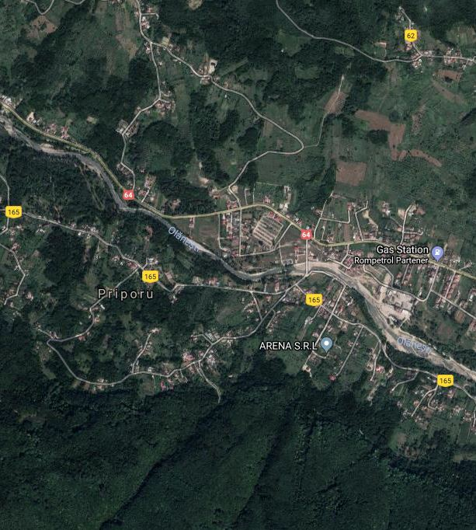
 folosințele actuale și planificate ale terenului atât pe amplasament, cât și pe zone adiacente acestuia;
Terenul este folosit acum ca si spatiu de depozitare diferite material de constructii. (caramida, nisip)

 politici de zonare și de folosire a terenului; Tereunul predoniminant in zona este arabil.
 arealele sensibile;
- coordonatele geografice ale amplasamentului proiectului, care vor fi prezentate sub formă de vector în format digital cu referință geografică, în sistem de proiecție națională Stereo 1970;
Cordonate:
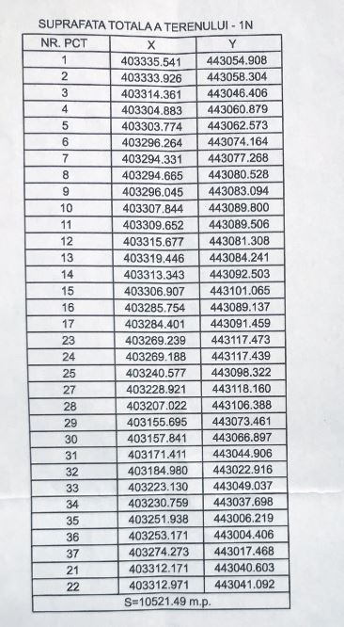

- detalii privind orice variantă de amplasament care a fost luată în considerare.
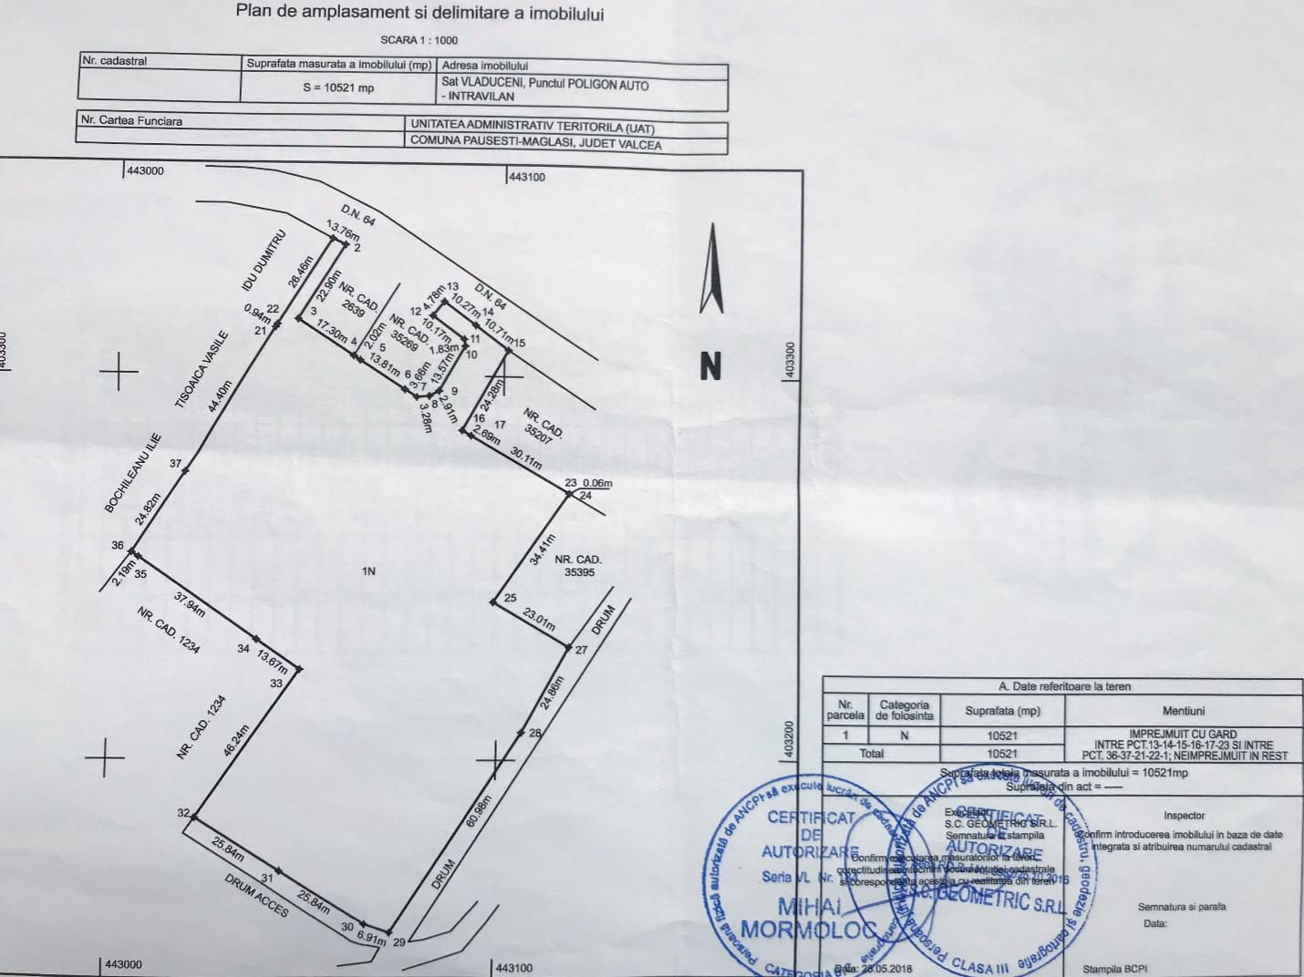
VI. Descrierea tuturor efectelor semnificative posibile asupra mediului ale proiectului, în limita informațiilor disponibile:
A. Surse de poluanți și instalații pentru reținerea, evacuarea și dispersia poluanților în mediu:
a) protecția calității apelor:
- sursele de poluanți pentru ape, locul de evacuare sau emisarul;
Constructia va dispune de sisteme de instalatii pentru alimentare cu apa potabila din reteaua comunei, si sisteme de instalatii de evacuare a apelor menajere uzate catre reteaua de canalizare existent in zona, a comunei.
Prin punerea in functiune a noului obiectiv se estimeaza o crestere substantiala a consumului de apa potabila absorbita din reteaua comunei si –prin comparatie – o crestere proportionala a cantitatii de apa menajera uzata deversata in reteaua de canalizare.
- stațiile și instalațiile de epurare sau de preepurare a apelor uzate prevăzute;
Nu se vor face statii de epurare sau preepurare.Doar bucataria va avea montat filtru de grasimi.

b) protecția aerului:
- sursele de poluanți pentru aer, poluanți, inclusiv surse de mirosuri;
Sursele de emisii sunt fixe si mobile : - surse fixe de poluare : CO2 si vapori de apa de la centralele de climatizare si de la grupurile electrogene de avarie , de la bucatarie si de la ocupantii spatiilor de alimentatie publica.
- surse mobile : autovehiculele pentru transportul materiilor prime si produselor finite care deservesc unitatea si de la mijloacele de transport ale clientilor (autoturisme)..
- instalațiile pentru reținerea și dispersia poluanților în atmosferă;
Pentru limitarea emisiilor in atmosfera a gazelor emise de utilajele bucatariei, iar pentru autovehicule se recomanda ca in perioada de stationare sa fie oprita functionarea motorului.
c) protecția împotriva zgomotului și vibrațiilor:
- sursele de zgomot și de vibrații;
Zgomotul poate fi generat de sursele existente pe amplasament , insa se manifesta intermitent, respectiv pe durata activitatii care il genereaza. Nivelul de zgomot exterior nu este semnificativ, datorita masurilor de control intreprinse pe amplasament si a valorii reduse a zgomotului de fond.
- amenajările și dotările pentru protecția împotriva zgomotului și vibrațiilor;
Nu se vor face doatri special impotriva zgomotului, intrucat se vor pastra limitele admise, cladirea este din zidarie izolata fonic, si distantele fata de vecinatati depasesc 20 m.
d) protecția împotriva radiațiilor:
- sursele de radiații; Nu este cazul.
- amenajările și dotările pentru protecția împotriva radiațiilor; Nu este cazul.
e) protecția solului și a subsolului:
- conţinutul şi concentraţia maximă admisă a substanţelor nocive trebuie să respecte prevederile STAS 1481
- condiţii de calitate a conductelor exterioare de canalizare:
- să reziste la solicitări mecanice
- să fie impermeabile
- să reziste la acţiunea apelor uzate sau subterane agresive şi a apelor cu temperaturi de peste 40 grade Celsius.
- să reziste la eroziunea suspensiilor din apă
- să aibă o suprafaţă interioară cât mai netedă

- sursele de poluanți pentru sol, subsol, ape freatice și de adâncime;
Constructiile hidroedilitare , reteaua de canalizare si caminele de canalizare vor fi executate cu materiale specifice hidrofuge, eliminand posibilitatea de contaminare a solului.
- lucrările și dotările pentru protecția solului și a subsolului;
Constructia va dispune de : - containere (europubele) pentru colectarea temporara a deseurilor menajere si asimilabile, in vederea eliminarii lor finale la groapa de gunoi.
Pardoselile din spatiile de productie (bucatarie,anexe) si din spatiile tehnice vor fi executate avand un grad ridicat de impermeabilitate , iar exteriorul fundatiei si peretii laterali ai subsolului sunt prevazuti cu izolatii hidrofuge din material bituminos. Prin aceste lucrari se elimina pericolul eventualelor infiltrari al apelor infestate in sol.
f) protecția ecosistemelor terestre și acvatice:
- identificarea arealelor sensibile ce pot fi afectate de proiect; - nu sunt in zona.
- lucrările, dotările și măsurile pentru protecția biodiversității, monumentelor naturii și ariilor protejate;
Ecosistemele terestre si acvatice nu vor fi afectate de amplasarea constructiei.
g) protecția așezărilor umane și a altor obiective de interes public:
- identificarea obiectivelor de interes public, distanța față de așezările umane, respectiv față de monumente istorice și de arhitectură, alte zone asupra cărora există instituit un regim de restricție, zone de interes tradițional și altele;
Amplasamentul investitiei se afla in zona indepartata de zona centrala a comunei, zona cu mai multe activitati industrial si terenuri agricole. Prin natura sa , cat si prin amplasament obiectivul propus nu va afecta alte obiective de interes public, nu va altera morfologia asezarilor umane.
- lucrările, dotările și măsurile pentru protecția așezărilor umane și a obiectivelor protejate și/sau de interes public;
Cladirea proiectata nu afecteaza asezarile umane.
h) prevenirea și gestionarea deșeurilor generate pe amplasament în timpul realizării proiectului/în timpul exploatării, inclusiv eliminarea:
Deşeurile rezultate în urma desfăşurării activităţilor de construcţie-montaj,(codificate conform HG nr.856/2002 privind evidenţa gestiunii deşeurilor şi pentru aprobarea listei cuprinzând deşeurile, inclusiv deşeurile periculoase, Anexa 2) sunt următoarele:
- deşeuri din construcţii: cod 17
- deşeuri de materiale de construcţie, cod 17 01 rezultate din eventuala rebutare a unor şarje de betoane dacă nu se respectă graficele de lucru;
- deşeuri metalice, în cantităţi rezultate din montajul turnului de susţinere a ansamblului de producere a energiei electrice din potenţial eolian şi altor subansamble, din activitatea de întreţinere a utilajelor de la organizarea de şantier cod 17 04;
- deşeuri de ambalaje şi deşeuri asimilabile din comerţ: cod 15 şi cod 20
- deşeuri de hârtie şi carton de la ambalaje - cod 20 01 01/15 01 rezultate din activităţile de birou în cadrul organizării de şantier;
- deşeuri de lemn de la ambalaje - cod 20 01 38/15 01 03 rezultate din activitatea curentă de pe şantier ;
- deşeuri de mase plastice de la ambalaje - cod 20 01 39/15 01 02 rezultate din activităţile de birou în cadrul organizării de şantier;
- alte tipuri de deşeuri în cantităţi nesemnificative, cod 20 01 şi 20 02.
- deşeuri nespecificate în altă parte: cod 16
- deşeuri de la tehnologia de montare a echipamentelor electrice şi cablurilor electrice -cod16 02;
- deşeuri de la baterii şi acumulatori - cod16 06;
Deşeurile rezultate ca urmare a activităţilor de realizare a lucrărilor la investitie cu conţinut scăzut de substanţe organice, care nu impun condiţii speciale de depozitare şi transport.
Deseurile rezultate la faza de desfasurare activitate se vor colecta selectiv,pe categorii si se vor preda unor unitati autorizate.Evacuarea acestora se va realiza periodic, catre depozitul ecologic de deseuri, de catre firma de salubritate cu care beneficiarul va incheia contract.
Nr. Crt. | Denumire deseu | Cod deseu
1 | Cauciucuri | 19 12 04
2 | Hartie si carton | 20 01 01
3 | Ambalaje contaminate (bidoane ulei, cutii diluant, cutii vopsea etc) | 15 01 10
4 | Metal | 20 01 40
5 | Fibre textile impregnate | 15 02 02

Modul de gospodărire a deşeurilor
Gestionarea deseurilor rezultate din activitatile medicale reprezinta reglementarea modului in care se colecteaza, se ambaleaza, se depoziteaza temporar, se transporta si se elimina aceste deseuri, o atentie deosebita acordandu-se deseurilor periculoase pentru a preveni astfel contaminarea mediului si afectarea starii de sanatate a populatiei.
- deseurile rezultate din activitati medicale - toate deseurile, periculoase sau nepericuloase, care se produc in unitatile sanitare;
- deseurile nepericuloase - deseurile a caror compozitie este asemanatoare cu cea a deseurilor menajere si care nu prezinta risc major pentru sanatatea umana si pentru mediu;
deseurile nepericuloase sunt deseurile asimilabile celor menajere, rezultate din activitatea serviciilor medicale, tehnico-medicale, administrative, de cazare, a blocurilor alimentare si a oficiilor de distribuire a hranei; aceste deseuri se colecteaza si se indeparteaza la fel ca deseurile menajere. Deseurile asimilabile celor menajere inceteaza sa mai fie nepericuloase cand sunt amestecate cu o cantitate oarecare de deseuri periculoase.
Urmatoarele materiale se includ in categoria deseurilor nepericuloase: ambalajele materialelor sterile, flacoanele de perfuzie care nu au venit in contact cu sangele sau cu alte lichide biologice, ghipsul necontaminat cu lichide biologice, hartia, resturile alimentare (cu exceptia celor provenite de la sectiile de boli contagioase), sacii si alte ambalaje din material plastic, recipientele din sticla care nu au venit in contact cu sangele sau cu alte lichide biologice etc.;

- deseurile periculoase - deseurile rezultate din activitati medicale, care constituie un risc real pentru sanatatea umana si pentru mediu si care sunt generate in unitatea sanitara in cursul activitatilor de diagnostic, tratament, supraveghere, prevenirea bolilor si recuperare medicala, inclusiv de cercetare medicala si producere, testare, depozitare si distributie a medicamentelor si produselor biologice;
deseurileintepatoare-taietoare sunt reprezentate de ace, ace cu fir, catetere, seringi cu ac, branule, lame de bisturiu de unica folosinta, pipete, sticlarie de laborator ori alta sticlarie sparta sau nu, care au venit in contact cu material infectios. Aceste deseuri se considera infectioase conform Precautiunilor universale;
deseurile infectioase sunt deseurile care contin sau au venit in contact cu sangele ori cu alte fluide biologice, precum si cu virusuri, bacterii, paraziti si/sau toxinele microorganismelor, de exemplu: seringi, ace, ace cu fir, catetere, perfuzoare cu tubulatura, recipiente care au continut sange sau alte lichide biologice, campuri operatorii, manusi, sonde si alte materiale de unica folosinta, comprese, pansamente si alte materiale contaminate, membrane de dializa, pungi de material plastic pentru colectarea urinei, materiale de laborator folosite etc.;

deseurile chimice si farmaceutice sunt deseurile care includ serurile si vaccinurile cu termen de valabilitate – nu este cazul, se va face un contract cu o societate externalizata

sistemul de gestionare a deseurilor - totalitatea activitatilor de colectare separata la locul de producere,ambalare, depozitare intermediara, transport si eliminare finala;
depozitarea temporara - pastrarea pe o perioada limitata a deseurilor ambalate corespunzator in spatii specialdestinate si amenajate, pana la preluarea si transportul lor la locul de eliminare finala;
depozitarea sanitara - depozitarea deseurilor rezultate din activitatea medicala in locuri special amenajate,denumite depozite de deseuri periculoase sau nepericuloase. Deseurile periculoase sunt depozitate in depozitul de deseuri dupa ce au fost supuse tratamentelor de neutralizare;

Denumirile categoriilor de deseuri definite mai sus sunt corespondente cu urmatoarele denumiri din Catalogul European al Deseurilor cuprins in Hotararea Guvernului nr. 155/1999:
- deseurile intepatoare-taietoare corespund codului 18 01 01 - obiecte ascutite (de exemplu: ace folosite);
- deseurile anatomo-patologice corespund codului 18 01 02 - fragmente din organe si organe umane, incluzand recipiente pentru sange si sange conservat;
- deseuri infectioase corespund codului 18 01 03 alte deseuri ale caror colectare si eliminare fac obiectul unor masuri speciale privind prevenirea infectiilor (de exemplu: seringi folosite);
- deseurile nepericuloase corespund codului 18 01 04 si sunt deseuri ale caror colectare si eliminare nu fac obiectul unor masuri speciale privind prevenirea infectiilor (cum ar fi: imbracaminte, lenjerie, aparate ghipsate, scutece);
- deseuri chimice si farmaceutice corespund codului 18 01 05 - substante chimice si medicamente expirate.
7. deseuri menajere corespund codului 20 03 01
8 ambalaje din material plastic corespund codului 15 01 02 se recicleaza
  - NUMAI flacoane de perfuzie necontaminate colectate in saci eropubela transparenti
  - flacoane de apa minerala, suc etc.colectate in saci eropubela albastri
Pentru realizarea eficientă şi organizarea optimă a colectării şi transportului deşeurilor şi materialelor reciclabile se va avea în vedere alegerea unui sistem adecvat de colectare.
Se recomandă colectarea de tip selectiv, în recipiente speciale alese în funcţie
de tipurile şi cantităţile de deşeuri generate.
Transportul deşeurilor dintr-un loc în altul pe teritoriul României este supus unei proceduri de reglementare şi control stabilite prin Hotărârea nr.1061/2008 privind transportul deşeurilor periculoase şi nepericuloase pe teritoriul României.
Procedura de reglementare şi control al transportului de deşeuri se aplică deşeurilor periculoase şi nepericuloase.
Transportul deşeurilor se va realiza numai de către operatorii economici care deţin autorizaţie de mediu conform legislaţiei în vigoare pentru activităţile de colectare/stocare
Transportul deşeurilor din construcţii şi demolări se realizează în conformitate cu prevederile Hotărârii Guvernului nr. 1061/2008 privind transportul deşeurilor periculoase şi nepericuloase pe teritoriul României.
Depozitarea şi gestiunea tuturor deşeurilor rezultate din activitatea de executie se vor face cu respectarea:
- Legea nr. 27/2007 – privind aprobarea O.U.G nr. 61/2006
- H.G. nr. 856/2002, Hotărâre privind evidenţa gestiunii deşeurilor şi pentru aprobarea listei cuprinzând deşeurile, inclusiv deşeurile periculoase;
- Legea Nr 211/2011 privind regimul deseurilor ;
Deşeurile menajere vor fi depozitate controlat, în locuri bine stabilite şi amenajate corespunzător prevederilor în vigoare şi a unei colectări în pubele destinate fiecărui tip de deşeu în parte. Pentru evidenţierea acestei colectări se vor alege pubele de culori diferite şi inscripţionate conform tipului de deşeu pe care îl conţine.
Deşeurile menajere vor fi preluate de către societate de salubritate locală, autorizată pentru activităţi precum colectarea, sortarea, transportul şi depozitarea deşeurilor menajere în locuri special amenajate.

În ceea ce priveşte depozitarea deşeurilor industriale, în special a uleiurilor uzate şi a acumulatorilor ce urmează a fi revalorificate de firme specializate, acestea vor fi colectate în containere metalice. Spaţiul în care vor fi amplasate aceste rezervoare va fi betonat în totalitate şi prevăzut cu sistem de colectare a scăpărilor accidentale. În acest sens sub rezervoarele colectoare se va construi o başă de dimensiuni corespunzătoare, înclinarea pavajului având un gradient de minim 1,5% pentru a direcţiona eventualele scăpări de lichide spre bazinul de colectare.
În vederea recuperării şi/sau valorificării deşeurilor de tip industrial rezultate din activitatea de reparare şi întreţinere a autovehiculelor, acestea vor fi preluate integral de o societate specializata si autorizata.
Deşeurile din construcţii, rezultate în urma lucrărilor de construire a clădirii de ateliere, vor fi preluate de firme de salubritate autorizate, iar materialele revalorificabile (fier, lemn) vor fi depozitate separat.
Deşeurile provenite din construcţii vor fi preluate de societatea locala, conform Contractului pentru Autorizaţia de Construire care prevede colectarea, transportul şi depozitarea de către prestator a deşeurilor industriale şi închirierea recipienţilor şi utilajelor necesare.
Deseurile menajere si cele asimilate cu cele menajere sunt depozitate in recipienti specializati in acest scop (europubele) , acestea la randul lor fiind depozitate intr-un spatiu (camera) special amenajata, de unde vor fi preluate periodic, prin intermediul unitatii de salubrizare, si depozitate la groapa de gunoi a orasului. Deseurile refolosibile (ambalaje de hartie sau carton, ambalaje de lemn, ambalaje metalice, ambalaje din sticla) se vor colecta separat si se vor valorifica prin centrele de recuperare a materialelor refolosibile.
- lista deșeurilor (clasificate și codificate în conformitate cu prevederile legislației europene și naționale privind deșeurile), cantități de deșeuri generate;
cantitate | Denumire deseu | Cod deseu
50kg/luna | Ambalaje - Hartie si carton | 20 01 01
10kg/luna | Deseuri de ambalaje metalice | 15 01 04
20kg/luna | Uleiuri si grasimi comestibile | 20 01 25
20kg/luna | Amestecuri de grãsimi şi uleiuri de la separarea amestecurilor apa/ulei din sectorul uleiurilor şi grasimilor comestibile | 19 08 09
15 kg/luna | Materiale plastice | 20 01 39
• Deseurile municipale - cele asimilabile deseurilor menajere - (resturi alimentare, servetele etc.) – cod 20 03 01 se colecteaza separat, intr-un recipient din plastic (de regula in pubele specifice) etichetat corespunzator.
• Deseuri de ambalaje de carton (ex. cutii de carton de la hartia pentru copiatoare, role carton, etc) (cod 15 01 01), precum si cele de hartie, se colecteza selectiv intrun recipient de plastic, etichetat corespunzator, amplasat la punctul de lucru. Societatea se asigura ca deseurile de ambalaj sunt curate si uscate, deoarece instalatiile de sortare si procesare pot fi afectate de materialele neconforme, iar procesul de reciclare poate fi ingreunat.
• Deseuri ambalaje din plastic (cod 15 01 02) pot fi foliile din plastic, PET-urile, pungile,etc. Acestea se colecteaza selectiv intr-un recipient de plastic. Recipientul sau locul de depozitare este etichetat corespunzator.
• Deseuri de hartie din procesul de productie sau birou – (cod 20 01 01) se colecteaza intr-un recipient de plastic. Recipientul sau locul de depozitare este etichetat corespunzator cu respectarea cerintei de a pastra deseurile curate si ferite de intemperii.
• Deseurile de EEE, corpuri de iluminat (tuburi fluorescente si alte deseuri cu continut de mercur), baterii si acumulatori - pot rezulta din inlocuirea corpurilor de iluminat din spatial de lucru sau de la birouri, inlocuirea bateriilor/acumulatorilor echipamentelor din dotare, casarea echipamentelor electrice/electronice – se colecteaza in recipiente de plastic/carton sau vrac pentru echipamentele voluminoase. Recipientul sau locul de depozitare este etichetat corespunzator cu respectarea cerintei de a pastra deseurile curate si ferite de intemperii.
• Uleiuri si grasimi comestibile (din prepararea produselor pentru restaurant). Cod 20 01 25 Se colecteaza intr-un recipient de plastic. Recipientul sau locul de depozitare este etichetat corespunzator cu respectarea cerintei de a pastra deseurile curate si ferite de intemperii.
• Amestecuri de grãsimi şi uleiuri de la separarea amestecurilor apa/ulei din sectorul uleiurilor şi grasimilor comestibile (se regasesc in separatorul de grasimi existentpe spatial de preparare al produselor). Se colecteaza in separatorul de grasimi din material metalic.
• Sticla (provenita din activitatea de restaurant si hotel) – cod 20 01 02. Acestea se colecteaza selectiv intr-un recipient de plastic. Recipientul sau locul de depozitare este etichetat corespunzator. • Deseuri de ambalaje de sticla (provin de la activitatea de restaurant – bauturi ) cod 15 01 07. Acestea se colecteaza selectiv intr-un recipient de plastic. Recipientul sau locul de depozitare este etichetat corespunzator.
• Deseuri de ambalaje metalice (provin de la activitatea de restaurant – bauturi, conserve ) – cod 15 01 04. Acestea se colecteaza selectiv intr-un recipient de plastic. Recipientul sau locul de depozitare este etichetat corespunzator.

- programul de prevenire și reducere a cantităților de deșeuri generate;
Gestionarea deseurilor se refera la depozitarea temporara, reutilizarea, colectarea, transportul, tratarea, reciclarea si eliminarea deseurilor, principalul scop fiind economisirea materiei prime prin reutilizarea deseurilor reciclabile, contribuind astfel la reducerea presiunii asupra resurselor naturale.
Se propune refolosirea ambalajelor, cutii de carton,paleti, ladite de plastic sau predarea lor la schimb, furnizorilor.
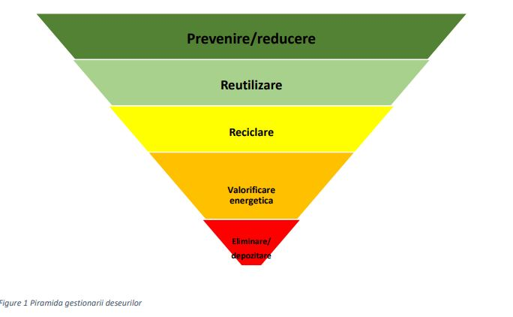

Prima optiune este prevenirea producerii de deseuri prin alegerea, inca din faza de proiectare, a celor mai bune tehnologii. Daca evitarea producerii de deseuri nu este intotdeauna posibila, atunci trebuie minimizata cantitatea de deseuri generata prin reutilzare, reciclare si valorificare energetica. Astfel, colectarea selectiva a deseurilor in vederea valorificarii acestora contribuie la reducerea cantitatii de deseuri ce sunt eliminate prin depozitare. Etapa de eliminare a deseurilor trebuie aplicata numai dupa ce au fost folosite la maxim toate celelalte mijloace, in mod responsabil, astfel incat sa nu produca efecte negative asupra mediului.
Cantitatile de deseuri generate sunt centralizate in evidenta gestiunii deseurilor care se completeaza lunar, in conformitate cu HG 856/2002 privind evidenta gestiunii deseurilor si pentru aprobarea listei cuprinzand deseurile, inclusiv deseurile periculoase. Raportul privind evidenta gestiunii deseurilor se transmite lunar si anual catre Agentia competenta pentru Protectia Mediului . Masurile specifice privind prevenirea si/sau reducerea cantitatilor de deseuri rezultate din activitatea proprie poate fi realizata prin implementarea unor politici si practici cum ar fi:

1. Gestionarea eficienta a hartiei/cartonului:
Masuri:
• Evitarea generarii deseurilor si reducerea folosirii hartiei: - Printare doar daca este absolut necesar; - Print fata- verso; - Micsorare fonturi, rezultand astfel mai putine pagini printate.
• Amplasarea optima in birouri si ultilizarea recipientilor pentru colectare selectiva a hartiei/maculaturii.
• Informarea angajatilor in legatura cu tipurile de hartie/carton care se pot recicla.
• Reutilizarea cutiilor de carton in care este ambalata hartia utilizata pentru realizarea documentelor.
• Predarea selectiva a deseurilor de hartie si carton catre agenti economici autorizati in domeniul reciclarii. Responsabil: Angajatii/Responsabil punct de lucru
2. Gestionarea eficienta a ambalajelor din materiale plastice/hartie/carton/metal/lemn Masuri:
• Micsorarea cantitatii de deseuri de materiale plastice prin scaderea numarului de pahare de unica folosinta de la dozatoarele de apa. Angajatii sunt incurajati sa foloseasca pahare din sticla/ cani din ceramica.
• Amplasarea optima si ultilizarea recipientilor pentru colectarea selectiva a deseurilor de ambalaje generate pe amplasament.
• Reutilizarea pungilor de plastic sau utilizarea sacoselor realizate din materiale textile.
• Achizitionarea de produse neambalate sau produse fara ambalaje excesive
• Reutilizarea ambalajelor de lemn/metal/plastic utilizate pentru transportul produselor comercializate si ramase pe amplasament in urma dezambalarii.
Responsabil/i: Angajatii/Responsabil punct de lucru
3. Reducerea cantitatiilor de ambalaje contaminate
Masuri:
• Achizitionarea produselor lichide in recipienti de volum mare pentru evitarea producerii de deseuri de ambalaje care contin reziduuri sau sunt contaminate cu substante periculoase.
• Prospectarea pietii in vederea identificarii produselor eco de curatenie.
• Respectarea procedurilor de lucru in vederea evitarii deteriorarii ambalajelor produselor periculoase. Responsabil: Angajatii/Responsabil punct de lucru
4. Imbunatatirea controlului inventarului
Masuri:
• Mentinerea unei evidente clare cu privire la termenele de valabilitate pe fiecare categorie de produse in parte.
• Comandarea de produse numai la comanda si in cantitati minime pentru a evita formarea de stocuri si expirarea acestora.
• Distribuirea de produse cu termen de garantie limitat de folosire din stocul deja existent, mai vechi, inaintea distribuirii stocului cel nou. Responsabil: Angajatii/Responsabil punct de lucru 5. Gestionarea eficienta a deseurilor de echipamente electrice si electronice, tuburi fluorescente, baterii/acumulatori Masuri:
• Evitarea generarii de DEEE-uri prin repararea echipamentelor defecte,
• Predarea echipamentelor electrice si electronice casate catre agenti economici autorizati in domeniul reciclarii,
• Inlocuirea tuburilor fluorescente cu corpuri de iluminat pe baza de led-uri cu durata mare de viata,
• Utilizarea acumulatorilor reincarcabili in locul bateriilor. Responsabil: Angajatii/Responsabil punct de lucru
Responsabil: Angajatii/Responsabil punct de lucru
6. Instruirea angajatilor
Masuri:
• Instruirea angajatilor cu privire la prevenirea generarii deseurilor si obligatia reutilizarii produselor si a prevenirii si colectarii selective a deseurilor. Responsabil: Responsabil punct de lucru
- planul de gestionare a deșeurilor;
Igiena evacuării gunoaielor implică soluţionarea optimă a colectării şi depozitării deşeurilor menajere, astfel încăt să nu fie periclitată sănătatea oamenilor.
- Asigurarea capacităţii de colectare a deşeurilor menajere: contract cu firmă de salubritate.
- Gunoiul se va depozita în pubele cu capace etanşe (tip Europubele), astfel încât să se împiedice:
- emisia de mirosuri dezagreabile
- prezenţa insectelor şi animalelor
- poluarea apei sau solului
- crearea focarelor de infecţie
Desurile se vor colecta selectiv si se va preda operatorului zonal.
i) gospodărirea substanțelor și preparatelor chimice periculoase: Nu este cazul.
- substanțele și preparatele chimice periculoase utilizate și/sau produse;
- modul de gospodărire a substanțelor și preparatelor chimice periculoase și asigurarea condițiilor de protecție a factorilor de mediu și a sănătății populației.
Nu este cazul.
B. Utilizarea resurselor naturale, în special a solului, a terenurilor, a apei și a biodiversității.
VII. Descrierea aspectelor de mediu susceptibile a fi afectate în mod semnificativ de proiect:
- impactul asupra populației, sănătății umane, biodiversității (acordând o atenție specială speciilor și habitatelor protejate), conservarea habitatelor naturale, a florei și a faunei sălbatice, terenurilor, solului, folosințelor, bunurilor materiale, calității și regimului cantitativ al apei, calității aerului, climei (de exemplu, natura și amploarea emisiilor de gaze cu efect de seră), zgomotelor și vibrațiilor, peisajului și mediului vizual, patrimoniului istoric și cultural și asupra interacțiunilor dintre aceste elemente. Natura impactului (adică impactul direct, indirect, secundar, cumulativ, pe termen scurt, mediu și lung, permanent și temporar, pozitiv și negativ);
In zona nu sunt habitate protejate.Zona este preponderant agricola si industriala.
- extinderea impactului (zona geografică, numărul populației/habitatelor/speciilor afectate);
Populatia din zona va fi afectata in mica masura pe perioada de executie a proiectului, prin emisiile de zgomot rezultate de la activitatile desfasurate in organizarile de santier.
In zona apropiata nu exista monumente istorice si de arhitectura.In zona in care se vor desfasura lucrarile de investitie nu sunt semnalate valori arheologice,istorice,cultural,arhitecturale,care ar putea fi afectate de functionarea obiectivului.
Masurile luate in proiectele de specialitate privind protectia mediului si in special protectia apelor subterane, protectia aerului si protectia impotriva zgomotului, ne dau siguranta sa afirmam ca sunt asigurate conditiile de protectie a asezarilor umane, in interpretarea si strategia promovata prin O.U.G 195/2005, cu modificarile si completarile ulterioare.
Va creşte nivelul de dezvoltare economica prin crearea de noi locuri de munca in perioada de executie a lucrărilor de construire .
- magnitudinea și complexitatea impactului; Impactul asupra mediului este relative mic.
Obiectivul nu pune în pericol flora şi fauna, terenul nu se găseşte într-o zonă protejată.
- probabilitatea impactului;
- durata, frecvența și reversibilitatea impactului;
- măsurile de evitare, reducere sau ameliorare a impactului semnificativ asupra mediului;
- natura transfrontalieră a impactului.
S-a luat in considerare sensibilitatea mediului in aceasta zona geografica avandu-se in vedere in special capacitatea de absorbtie a mediului,cu atentie deosebita pentru:
a)zonele umede-nu este cazul;
b)zonele costiere-nu este cazul;
c)zonele montane si cele impadurite
-datorita acestor dezafectari zonele impadurite nu vor fi afectate, dimporiva dezvoltarea acestora se va imbunatatii;
d)parcurile si rezervatiile naturale-nu este cazul;
e)ariile clasificate sau zonele protejate prin legislatia in vigoare – nu este cazul;
f)zonele de protectie speciala-nu este cazul;
g)ariile in care standardele de calitate a mediului au fost déjà depasite-nu este cazul;
h)ariile dens populate- nu este cazul;
i)peisajele cu semnificatie istorica culturala si arheologica – nu este cazul;
În raport cu reţeaua ariilor naturale protejate, aria de analiză nu face parte, conform Ordinului M.M.D.D. 1964/2007 privind declararea siturilor de importanţă comunitară ca parte integrantă a reţelei ecologice NATURA 2000 în România, din rețeaua Natura 2000.
Nu vor fi situri NATURA 2000 afectate de proiect
VIII. Prevederi pentru monitorizarea mediului - dotări și măsuri prevăzute pentru controlul emisiilor de poluanți în mediu, inclusiv pentru conformarea la cerințele privind monitorizarea emisiilor prevăzute de concluziile celor mai bune tehnici disponibile aplicabile. Se va avea în vedere ca implementarea proiectului să nu influențeze negativ calitatea aerului în zonă.
Suprafeţele de teren din jurul clădirii vor fi betonate, împiedicându-se astfel, pătrunderea in sol a substanţelor periculoase si deci, poluarea solului si a subsolului. In acest sens consideram ca nu este necesara monitorizarea factorului de mediu sol.

IX. Legătura cu alte acte normative și/sau planuri/programe/strategii/documente de planificare:
A. Justificarea încadrării proiectului, după caz, în prevederile altor acte normative naționale care transpun legislația Uniunii Europene: Directiva 2010/75/UE (IED) a Parlamentului European și a Consiliului din 24 noiembrie 2010 privind emisiile industriale (prevenirea și controlul integrat al poluării), Directiva 2012/18/UE a Parlamentului European și a Consiliului din 4 iulie 2012 privind controlul pericolelor de accidente majore care implică substanțe periculoase, de modificare și ulterior de abrogare a Directivei 96/82/CE a Consiliului, Directiva 2000/60/CE a Parlamentului European și a Consiliului din 23 octombrie 2000 de stabilire a unui cadru de politică comunitară în domeniul apei, Directiva-cadru aer 2008/50/CE a Parlamentului European și a Consiliului din 21 mai 2008 privind calitatea aerului înconjurător și un aer mai curat pentru Europa, Directiva 2008/98/CE a Parlamentului European și a Consiliului din 19 noiembrie 2008 privind deșeurile și de abrogare a anumitor directive, și altele).
Nu este cazul .
B. Se va menționa planul/programul/strategia/documentul de programare/planificare din care face proiectul, cu indicarea actului normativ prin care a fost aprobat.
Nu este cazul .
X. Lucrări necesare organizării de șantier:
- descrierea lucrărilor necesare organizării de șantier;
Organizarea de santier se va amplasa in incinta, in imediata apropriere a obiectivului de construit si va fi ocupata temporar.
Accesul in santier se realizeaza din drumul local existent.
Asigurarea utilitatilor in organizarea de santier
Alimentarea cu energie electrica pentru organizarea de şantier - Nu este cazul. Incinta este bransata la current.
Alimentarea cu apa in santier - Nu este cazul. Incinta este bransata la apa.
- localizarea organizării de șantier;
- descrierea impactului asupra mediului a lucrărilor organizării de șantier;
Conform prevederilor legale se va asigura colectarea selectiva a deseurilor pentru care se impune acest lucru.
Deseurile rezultate din organizarea de santier sunt deseuri menajere din clasa deseurilor nepericuloase. În acest sens,acestea sunt:
-hartie si carton (cod 20 01 01);
-sticla (cod 20 01 02);
-materiale plastice(cod 17 02 03);
-metale(cod 20 01 40);
-deseuri biodegradabile (cod 20 02 01);
-deseuri de ambalaje (cod 15 01);
Acestea vor fi colectate si depozitate selectiv in europubele..
Deseurile vor fi ridicate de firma de salubritate care deserveste comuna si transportate la depozitul ecologic de deseuri.

- surse de poluanți și instalații pentru reținerea, evacuarea și dispersia poluanților în mediu în timpul organizării de șantier;
În zona organizării de şantier, apar emisii de poluanţi în aer de la motoarele autovehiculelor.
Totodată, se produce zgomot de la autovehicule şi de la activităţi de depozitare, manevrare, reparaţii.
- dotări și măsuri prevăzute pentru controlul emisiilor de poluanți în mediu.
- Se vor lua măsuri de verificare tehnică pentru a evita emisii mari datorate unor
defecţiuni.
-Depozitarea materialelor şi depozitarea deşeurilor vor fi realizate astfel încât acestea să nu ajungă pe sol şi să nu fie sub influenţa precipitaţiilor, pentru a evita infiltraţiile de poluanţi în sol.
-Se va respecta durata de executie a proiectului astfel incat disconfortul generat de poluarea fonica sa fie cat mai redus ca timp;

XI. Lucrări de refacere a amplasamentului la finalizarea investiției, în caz de accidente și/sau la încetarea activității, în măsura în care aceste informații sunt disponibile:
- lucrările propuse pentru refacerea amplasamentului la finalizarea investiției, în caz de accidente și/sau la încetarea activității;
La finalul perioadei de construcţie vehiculele şi utilajele folosite vor fi retrase de pe amplasament. Platforma organizării de şantier va fi dezafectată, iar terenul va fi refăcut pentru folosinţa anterioară.Deşeurile generate vor fi eliminate de pe amplasament şi transportate de o firmă autorizată către un depozit conform.
La finalizarea investitiei spatiul verde afectat va fi refacut in totalitate prin replantarea vegetatiei de inaltime joasa si medie.
În tratarea volumetriei constructiei propuse s-a urmărit integrarea acesteia cât mai firesc în zona existenta, tinandu-se cont de cladirile din vecinatate.
Noua construcţie va fi realizată pe structură metalica cu inchideri din panouri termoizolante, cu folosirea de materiale fără a fi periculoase pentru mediu.
În vederea construirii clădirii nu este necesară dezafectarea unor clădiri existente sau alte lucrări de demolare.
În situaţia încetării activităţii , dezafectarea, postutilizarea şi refacerea amplasamentului se va face în conformitate cu OUG 195/2005 - Legea Protecţiei Mediului (aprobată prin Legea nr. 265/2006 şi modificată şi completată prin OUG 164/2008).

- aspecte referitoare la prevenirea și modul de răspuns pentru cazuri de poluări accidentale;
Se vor lua toate masurile de prevenire, nu exista posiblitatea poluarii accidentale, deoarece nu exista surse de poluare generate de amplasament.
- aspecte referitoare la închiderea/dezafectarea/demolarea instalației;
Nu este cazul.
- modalități de refacere a stării inițiale/reabilitare în vederea utilizării ulterioare a terenului.
Nu este cazul.
XII. Anexe - piese desenate:
1. planul de încadrare onă a obiectivului și planul de situație, cu modul de planificare a utilizării suprafețelor; formele fizice ale proiectului (planuri, clădiri, alte structuri, materiale de construcție și altele); planșe reprezentând limitele amplasamentului proiectului, inclusiv orice suprafață de teren solicitată pentru a fi folosită temporar (planuri de situație și amplasamente); Atasate
2. schemele-flux pentru procesul tehnologic și fazele activității, cu instalațiile de depoluare; Nu este cazul.
3. schema-flux a gestionării deșeurilor;
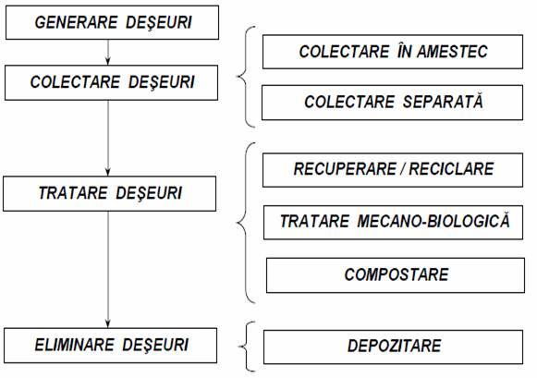
Etapele procesului de gestionare a deseurilor rezultate din activitatile medicale sunt
5.1. colectarea la locul de producere (sursa)
5.2. ambalarea deseurilor
5.3. depozitarea temporara
5.4. transportul
5.5.eliminarefinala
5.6. evidenta cantitatilor de deseuri produse
Colectarea si separarea deseurilor pe categorii sunt primele etape in gestionarea deseurilor periculoase rezultate din activitatea medicala. In situatia in care nu se realizeaza separarea deseurilor pe categorii, intreaga cantitate de deseuri se trateaza ca deseuri periculoase.
Etapa de colectare separata a deseurilor la locul de producere pe 3 categorii.
- deseuri asimilabile celor menajere;
- deseuri intepatoare-taietoare
- deseuri infectioase
Conditii necesare pentru colectarea prin separare la locul producerii, pe categoriile stabilite, a deseurilor rezultate din activitatile medicale:
  - Sacii negri sau transparenti se folosesc pentru colectarea deseurilor asimilabile celor menajere, de exemplu: ambalaje pentru materialele sterile, flacoane de perfuzie care nu au venit in contact cu sangele sau alte lichide biologice, resturi alimentare (cu exceptia celor provenite de la sectiile de boli infectioase), hartie, bonete si masti de unica folosinta, ghips necontaminat cu lichide biologice, sacii si alte ambalaje din material plastic, recipientele de sticla care nu au venit in contact cu sangele sau cu alte lichide biologice.
  - Sacii de culoare galbena se folosesc pentru colectarea deseurilor infectioase, de exemplu: pungi de material plastic pentru colectarea urinei.
  - Sacii de culoare albastra se folosesc pentru colectarea flacoanelor de apa, suc; se recicleaza.
  - Cutiile cu pereti rigizi se folosesc pentru colectarea deseurilor intepatoare-taietoare, de exemplu: seringi de unica folosinta, ace, catetere, perfuzoare cu tubulatura si ace,, sticlarie (sparta sau nu) care a venit in contact cu sangele sau cu alte lichide biologice.

4. alte piese desenate, stabilite de autoritatea publică pentru protecția mediului.
XIII. Pentru proiectele care intră sub incidența prevederilor art. 28 din Ordonanța de urgență a Guvernului nr. 57/2007 privind regimul ariilor naturale protejate, conservarea habitatelor naturale, a florei și faunei sălbatice, aprobată cu modificări și completări prin Legea nr. 49/2011, cu modificările și completările ulterioare, memoriul va fi completat cu următoarele: Nu este cazul.
- descrierea succintă a proiectului și distanța față de aria naturală protejată de interes comunitar, precum și coordonatele geografice (Stereo 70) ale amplasamentului proiectului. Aceste coordonate vor fi prezentate sub formă de vector în format digital cu referință geografică, în sistem de proiecție națională Stereo 1970, sau de tabel în format electronic conținând coordonatele conturului (X, Y) în sistem de proiecție națională Stereo 1970;
Nu este cazul.
- numele și codul ariei naturale protejate de interes comunitar;
Nu este cazul.
- prezența și efectivele/suprafețele acoperite de specii și habitate de interes comunitar în zona proiectului;
Nu este cazul.
- se va preciza dacă proiectul propus nu are legătură directă cu sau nu este necesar pentru managementul conservării ariei naturale protejate de interes comunitar;
Nu este cazul.
- se va estima impactul potențial al proiectului asupra speciilor și habitatelor din aria naturală protejată de interes comunitar;
Nu este cazul.
- alte informații prevăzute în legislația în vigoare
Nu este cazul.
XIV. Pentru proiectele care se realizează pe ape sau au legătură cu apele, memoriul va fi completat cu următoarele informații, preluate din Planurile de management bazinale, actualizate:
1. Localizarea proiectului: Nu este cazul.
- bazinul hidrografic;
- cursul de apă: denumirea și codul cadastral;
- corpul de apă (de suprafață și/sau subteran): denumire și cod.
2. Indicarea stării ecologice/potențialului ecologic și starea chimică a corpului de apă de suprafață; pentru corpul de apă subteran se vor indica starea cantitativă și starea chimică a corpului de apă. - Nu este cazul.
3. Indicarea obiectivului/obiectivelor de mediu pentru fiecare corp de apă identificat, cu precizarea excepțiilor aplicate și a termenelor aferente, după caz. Nu este cazul.
XV. Criteriile prevăzute în anexa nr. 3 la Legea privind evaluarea impactului anumitor proiecte publice și private asupra mediului se iau în considerare, dacă este cazul, în momentul compilării informațiilor în conformitate cu punctele III-XIV.
Nu este cazul.

Semnătura și ștampila titularului
Olteanu Razvan

